广西平南县大安四中2014-2015学年九年级上学期物理《电与磁》单元测试题及答案

班别: 姓名:
题号 | 一 | 二 | 三 | 四 | 总分
得分
一、单项选择题（每小题3分，共30分）
1、某物体的一端靠近静止的一根小磁针，当靠近
小磁针的N极和S极时都能吸引，则这物体的这端（ ）
A可能是无磁性的 B可能是N极
C可能是S极 D一定有磁性
2.关于磁铁、磁场和磁感线，以下说法正确的是 （ ）
A. 任何物体在磁体或电流的作用下都会获得磁性
B．磁感线是从磁体的N极发出到S极的实际曲线
C．磁场的基本性质是对放入其中的磁体产生力的作用
D．地球是一个巨大的磁体，地理的南北极与地磁场的南北极基本重合
3.如图1所示，小磁针在图示位置静止时，指向不正确的是 （ ）
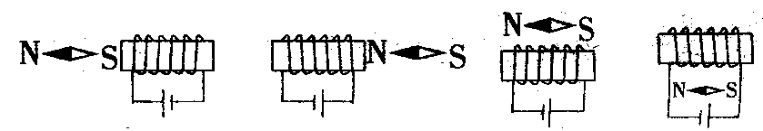
图1
A
B
C
D

4、图2四幅中能说明发电机的工作原理的是( )
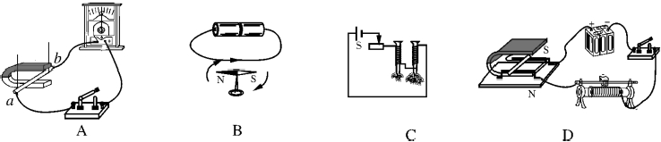

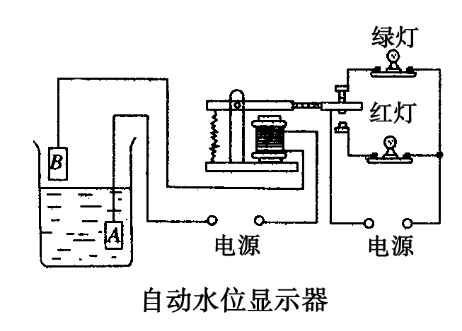
图3、1
图2、1
图2、1
5.利用磁感线来描述磁场，是物理学中的一种重要研究问题的方法。下面的几个研究实例中，与此方法相同的是 （ ）
A.用光线表示光的传播方向
B.在串联电路中，用总电阻表示同一段电路上串联的两个电阻
C.研究电流时把它与水流相类比
D.探究电磁铁磁性强弱与线圈匝数的关系时，保持电流大小相同
6.一种自动水位显示器的原理图如图3所示，对于该自动水位显示器说法正确的是（ ）
A. 水位上升到B时，电磁铁断电，绿灯亮报警
B. 水位上升到B时，电磁铁通电，红灯亮报警
C. 水位下降到A时，电磁铁断电，红灯亮报警
D. 水位下降到A时，电磁铁通电，绿灯亮报警
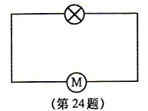
图4
7. 将一直流小电动机与小灯泡按如图4所示的电路连接，在小电动机转轴上绕线，然后用力拉线，使电动机转动。在电动机转动过程中，小灯泡发光，下列关于该现象的说法中正确的是（ ）
①电产生了磁，使电动机转动 ②磁产生了电，使小灯泡发光 ③在这里，电动机是电源 ④转速越快，灯泡越亮
A．①②③ B．①③④ C．①②④ D．②③④

8、图5是两根外形完全相同的钢棒a和b，按甲图放置时，它们能够相互吸引；按乙图放置时，它们之间感觉不出有相互作用力。则可知（ ）
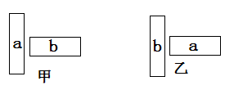
A. a和b都是磁铁
B. a不是磁铁 ，b是磁铁
C.a是磁铁，b不是磁铁
D. a和b都不是磁铁
图5、1

9．在安装直流电动机模型的实验中，为了改变电动机的转动方向，可采取的措施是（ ）
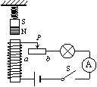
A．改变磁场的强弱 B．改变电流的大小
图6
C．只改变电流方向或只改变磁场方向 D．同时改变电流方向和磁场方向
10．如图6所示，在电磁铁正上方用弹簧挂着一条形磁铁，开关闭合后，当滑片P从a端向b端滑动过程中，会出现的现象是（ ）
A．电流表示数变小，弹簧长度变短
B．电流表示数变小，弹簧长度变长
C．电流表示数变大，弹簧长度变长
D．电流表示数变大，弹簧长度变短
二、填空题（每空2分，共28分）
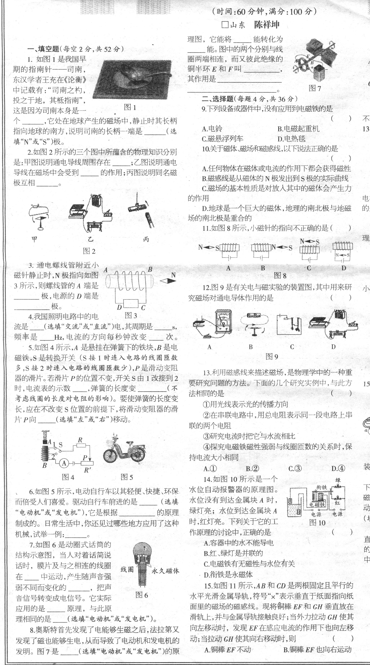
11.如图7是我国早期的指南针——司南，东汉学者王充在《论衡》中记载有：“司南之杓，投之于地，其柢指南”，这是因为司南本身是一个 ，它处在地球产生的磁场中，静止时其长柄指向地球的南方，说明司南的长柄一端是 （选填“N”或“S”）极。
图7
12.如图8所示的三个图中所蕴含的物理知识分别是：甲图说明通电导线周围存在 ；乙图说明通电导线在磁场中会受到 的作用；丙图说明同名磁极互相 。
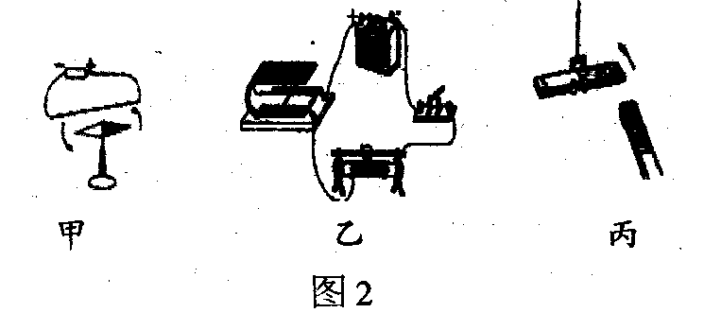
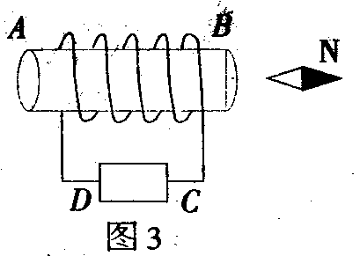
图8
图9

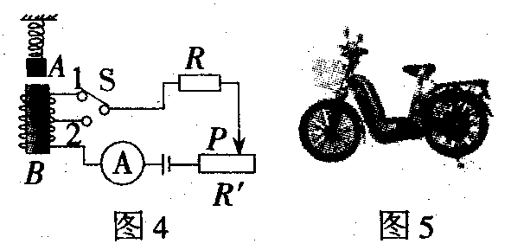
图10
13.通电螺线管附近的小磁针静止时，N极指向如图9所示，则螺线管的A端是 极，电源的D端是 极。
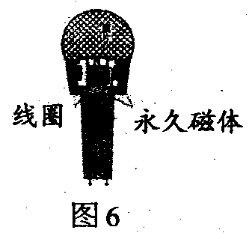
14.如图10所示，电动自行车备受人们喜爱。驱动自行车前进的是 （选填“电动机”或“发电机”），它是根据 的原理制成的。
图11
15.如图11所示是动圈式话筒的结构示意图，当人对着话筒说话时，膜片及与之相连的线圈在 中运动，产生随声音强弱不同而变化的 ，把声音信号转变成电信号。它实际应用的是 原理。

16、如图所示的电路中，电源电压不变，灯L上标有“18V 18W”的字样。当开关闭合，滑动变阻器的滑片P移到a端时，灯L正常发光，
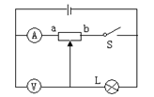
电流表示数为2.5A。当开关S断开、滑动变阻器的滑片P移到距
a端3/4ab长度处时，电压表示数为 V。此时，
灯L的实际功率为_______W。
图12

三、作图与实验探究题（每图、每空各2分，共30分）
17.（1）根据图13中通电螺线管的磁感线方向标出小磁针的N极以及线圈中电流的方向。
（2）小磁针在如图14所示的位置静止，请标出磁体的磁极，并画出磁感线的方向。
（3）如图15所示，标出通电螺线管右边条形磁体的N、S极和图中磁感线方向。
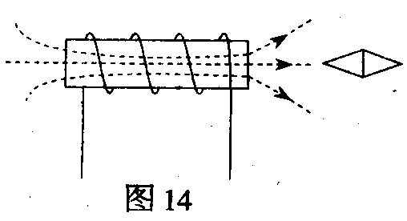
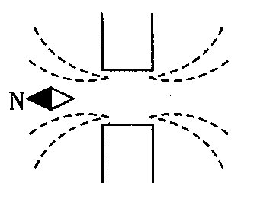
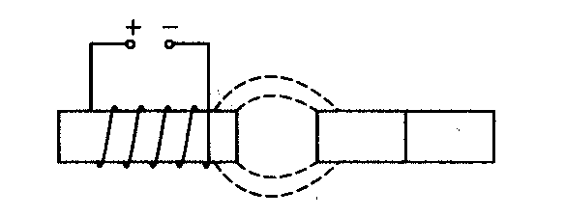
图13
图14
图15

（4）图中两个螺线管通电后互相排斥，而且电流表的连接正确， 请在图16中画出螺线管B的绕法。
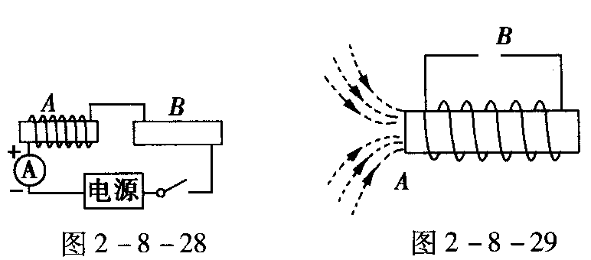
图16
图17

(5)在图17中，电路图未画完整，请根据所画出的磁感线，在通电螺线管上方B处填入电池的符号，并标出通电螺线管A端是N级还是S极。

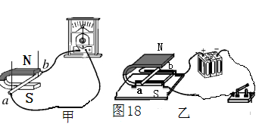
18．小华学了有关电磁方面的知识后设计了如图18所示的甲、乙两个装置。
（1）为了探究电磁感应现象，小华应选用 装置进行实验。
（2）小华选用甲装置探究有关知识时，进行了如下的操作：①让导线a b 静止在磁场中；②让导线a b在磁场中左右运动；③让导线a b沿竖直方向上下缓慢运动。其中能使电流计指针发生偏转的是 （填序号）。
（3）如果在乙装置的实验中，当开关闭合时，发现直导线ab向左运动，若要使导线ab向右运动，你应该采取的措施是
或 。

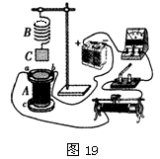
19．如图19所示是小何同学探究电磁铁的磁性强弱跟哪些因素有关的实验装置，A是电磁铁，B是弹簧，C是铁块。图示中的弹簧长度为15cm。a、b两接线柱之间的线圈匝数是1500匝，a、c两接线柱之间的线圈匝数是2500匝。实验数据已记录在下表中。
实验次数 | 通过螺线管电流/A | 螺线管的匝数（选用接线柱） | 弹簧长度/cm
1 | 1 | a、b | 16
2 | 1.5 | a、b | 17
3 | 2 | a、b | 17.8
4 | 2 | a、c | 18.5

（1）此实验通过比较弹簧B被拉长的长度来判断弹簧所受拉力的大小，从而就可以判断通电螺线管 的强弱，这种科学方法通常叫做 法。

（2）通过分析第1、2、3次实验数据，你可得出的结论是:当

相同时,通过螺线管中的 越大，弹簧B被拉长的越长，通电螺线管的磁性 。

（3）通过分析第3、4次实验数据，你可得出的结

论是 。

。
四、解答题（共12分）
20、如图20甲所示电路，滑动变阻器的最大阻值为R₁=40Ω，电源电压及灯L的电阻保持不变。当S₁、S₂均闭合且滑片滑到b端时，电流表A₁、A₂的示数分别为如图20乙、丙所示；当S₁、S₂均断开且滑片P置于变阻器的中点时，电流表A₁的示数为0.4A，求：
(1)电源的电压； (2)R₂的电阻；
(3)灯L的电阻；
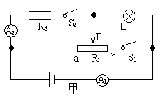
(4)整个电路消耗的最小电功率；(提示：电路的总电阻最大时消耗的电功率最小)。

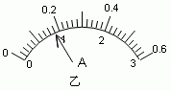

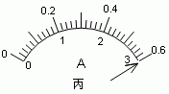

图20

参考答案

一、单项选择题（每小题3分，共30分）
1、A 2、C 3、D 4、A 5、A 6、B 7、D 8、B 9、C 10、D
二、填空题（每空2分，共28分）
11．磁体 S 12．磁场 (磁场)力 排斥 13．S 正
14．电动机 通电线圈在磁场中受力转动 15．磁场 电流 电磁感应
16、6、8W
三、作图与实验探究题（每图、每空各2分，共30分）
17、如下图（1）（2）（3）（4）（5）图所示：
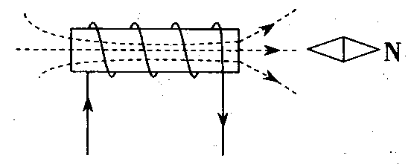
(1)
N
N
(2)
(3)
N

(4)
(5)
S

18．(1)甲(2)② (3)将磁铁N S极对调 改变电流方向(两空顺序可互换)

19.（1）磁性 转换（2）线圈的匝数 电流 越强（大）
（3）当通过螺线管的电流相同时，螺线管的匝数越多，通电螺线管的磁性越强
四、解答题（共12分）
20.解：(1)当 滑片滑到b端时，R₁与R₂并联，灯L短路，通过 滑动变阻器的电流：………（1分）
R₁两端电压等于电源电压：
………（2分）
（2）R₂阻值为：
………（2分）
（3）当S₁、S₂均断开且滑片P置于变阻器的中点时，有1/2R₁与灯L串联，有
………（1分）
………（1分）
………（1分）
(4)∵当电路中电阻最大时，消耗的电功率最小
∴当、断开，滑片P滑到b端时电路中电阻最大，最大值为：
………（2分）
最小功率值为：. ………（2分）

